三月第三周动态

（时间为公历3月11日到3月17日）

1. 睡眠情况

年后本人睡眠时间总体呈减少趋势，上周也不例外，平均每天比前一天少睡3分多钟，但相较前一段时间平均每天少睡6分多钟要好得多；

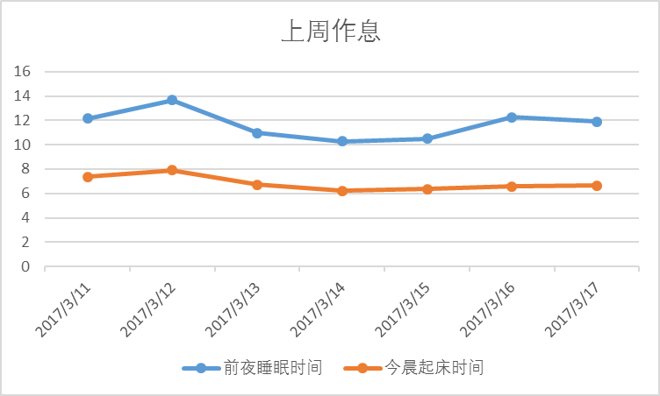

上周平均每天睡7小时又5分钟，其中深睡眠平均时间为1小时58分48秒，能保证正常生活的需要。

1. 学习/工作情况

第三周处于学习状态的时间总共为54.37小时，其中能有效利用的时间为40.115小时，比例为1.355，属于正常情况。

周六、周日未专门安排学习，周二、周三课程繁忙，中间时间多用来休息，因而呈现两个低谷，周一、周四、周五，时间基本能自主安排，早上七八点至图书馆，直至晚上七八点，能实现10个小时左右的毛学习时间

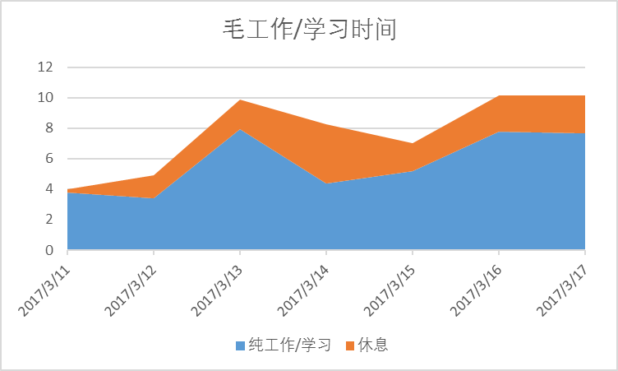

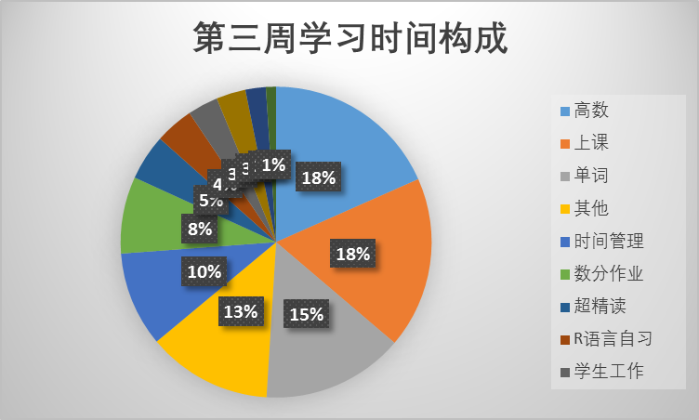

饼状图显示的是第三周纯学习/工作时间的内部构成，已按时间长短顺时针排列。除上课以外，本人在高数和单词上花费时间最多，成效也最为显著，完成了高数7.2-7.6的章节自习与例题和练习，背诵新单词800个，复习数量约为新词量的二到三倍。

饼状图中13%的“其他”，内含四个小时不到的测试，此外还有1个小时左右的时间遗漏在统计之外，这是不足之处。

1. 娱乐情况

本人使用手机的绝对时间不少，依赖性较强，离开了手机就不会怎么会玩；上周娱乐主要依赖手机来完成（下图“正能量时间”为运动、学习、或者时间管理，不属于娱乐）。

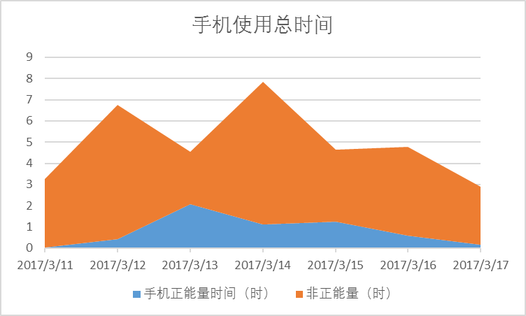

周一到周四时有小伙伴用了和我同款计时软件，本人凭借“引以为傲”的自制力全面遭受碾压(ノ=Д=)ノ┻━┻。

当然娱乐活动也不尽然是手机，周三时抽了四个小时，忙里偷闲去了梅湖。

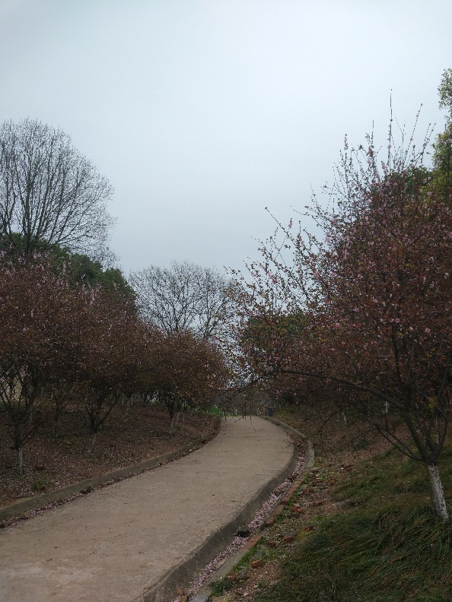 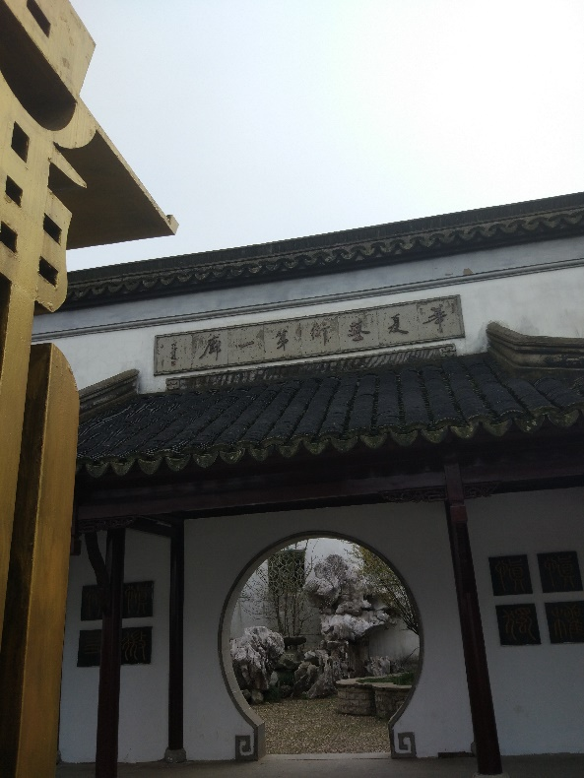

小结：上周的生活状态浓缩到一天，就是一天六小时娱乐，七小时睡觉，八小时学习，剩下三小时吃喝拉撒然后恬不知耻地挥霍时间| ू•ૅω•́)ᵎᵎ；除了r语言和多元的学习状况爆炸以外，基本对现状满意。